
Вести Ташаринского
сельсовета
ВЫПУСК № 8 | 6 марта 2024 года

Периодическое печатное издание органа местного самоуправления Ташаринского сельсовета Мошковского района Новосибирской области

СОВЕТ ДЕПУТАТОВ ТАШАРИНСКОГО СЕЛЬСОВЕТА  МОШКОВСКОГО РАЙОНА НОВОСИБИРСКОЙ ОБЛАСТИ  Шестого созыва  РЕШЕНИЕ  Тридцать пятой сессии  от 20.02.2024 года № 162  с. Ташара  О ВНЕСЕНИИ ИЗМЕНЕНИЙ В УСТАВ СЕЛЬСКОГО ПОСЕЛЕНИЯ ТАШАРИНСКОГО СЕЛЬСОВЕТА МОШКОВСКОГО МУНИЦИПАЛЬНОГО РАЙОНА НОВОСИБИРСКОЙ ОБЛАСТИ  В соответствии со ст. 7, 35, 44 Федерального закона от 06.10.2003 г № 131-ФЗ «Об общих принципах организации местного самоуправления в Российской Федерации», Совет депутатов Ташаринского сельсовета Мошковского района Новосибирской области  РЕШИЛ:  1. Внести в Устав сельского поселения Ташаринского сельсовета Мошковского муниципального района Новосибирской области следующие изменения:  1.1 Статья 19 Полномочия Совета депутатов  пункт 16 части 1 изложить в следующей редакции:  «16) утверждение программ комплексного развития систем коммунальной инфраструктуры поселения;».  1.2. Статья 32. Полномочия администрации  пункт 60 части 1 изложить в следующей редакции:  «60) разработка программ комплексного развития систем коммунальной инфраструктуры поселения;».  2. В порядке, установленном Федеральным законом от 21.07.2005 № 97-ФЗ «О государственной регистрации Уставов муниципальных образований», предоставить муниципальный правовой акт о внесении изменении в Устав сельского поселения Ташаринского сельсовета Мошковского муниципального района Новосибирской области на государственную регистрацию в Главное управление Министерства юстиции Российской Федерации по Новосибирской области в течение 15 дней.  3. Главе Ташаринского сельсовета Мошковского района Новосибирской области опубликовать муниципальный правовой акт Ташаринского сельсовета Мошковского района Новосибирской области после государственной регистрации в течение 7 дней со дня его поступления из Главного управления Министерства юстиции Российской Федерации по Новосибирской области.  4. Направить в Главное управление Министерства юстиции Российской Федерации по Новосибирской области сведения об источнике и о дате официального опубликования муниципального правового акта Ташаринского сельсовета Мошковского района Новосибирской области для включения указанных сведений в государственный реестр уставов муниципальных образований Новосибирской области в 10-дневной срок со дня официального опубликования.  5. Настоящее решение вступает в силу после государственной регистрации и опубликования в газете «Вести Ташаринского сельсовета».  Глава Ташаринского сельсовета  Мошковского района Новосибирской области В.В. Филимонов  Председатель Совета депутатов Ташаринского сельсовета  Мошковского района Новосибирской области В.С. Кочанов | 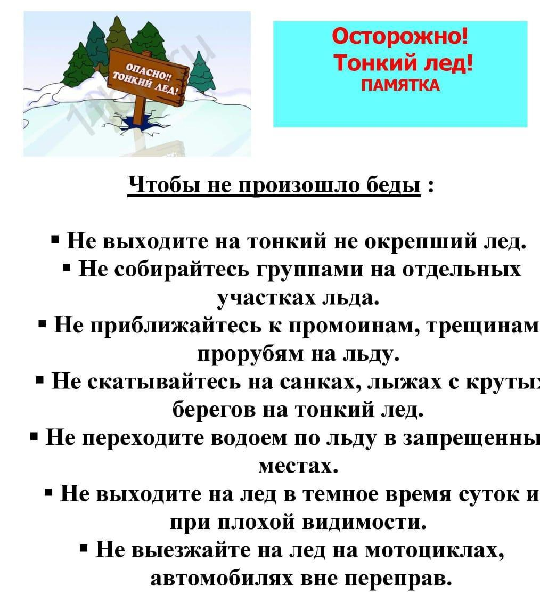 ВНИМАНИЕ, ВЕСЕННИЙ ЛЕД!  ВЫПОЛНЕНИЕ ЭЛЕМЕНТАРНЫХ МЕР ОСТОРОЖНОСТИ - ЗАЛОГ ВАШЕЙ БЕЗОПАСНОСТИ!  Внешне лед по-прежнему кажется крепким. Если не учитывать эту обманчивость поверхности льда, то в этот период могут быть несчастные случаи с людьми на водоемах. В устьях рек и протоках прочность льда ослаблена. Лед непрочен в местах быстрого течения, бьющих ключей и стоковых вод, а также в районах произрастания водной растительности, вблизи деревьев, кустов и камыша. Если температура воздуха выше 0 градусов держится более трех дней, то прочность льда снижается на 25%. Прочность льда можно определить визуально: лед голубого цвета прочный, прочность белого в два раза меньше, серый, матово-белый или с желтоватым оттенком лед ненадежен. Поэтому необходимо строго соблюдать меры предосторожности. Выходить на весенний лед можно только в крайнем случае. Например, для оказания помощи терпящему бедствие. Но и тут надо знать меры предосторожности, чтобы самому не оказаться в критической ситуации. При оказании помощи терпящему бедствие необходимо действовать умело и быстро. Приближаться к пострадавшему необходимо только лежа и на расстоянии 3-4метров, подать спасательный предмет (доску, шест, веревку, ремень, шарф). При отсутствии подручных средств несколько человек могут лечь на лед один за другими, придерживая впереди лежащих за ноги, цепочкой подползти к провалившемуся. Что делать, если вы провалились в воду: не паникуйте, не делайте резких движений, стабилизируйте дыхание. Раскиньте руки в стороны и постарайтесь зацепиться за кромку льда, придав телу горизонтальное положение по направлению течения. Попытайтесь осторожно налечь грудью на край льда и забросить одну, а потом другую ноги на лед. Если лед выдержал, перекатываясь, медленно ползите к берегу. Ползите в ту сторону, откуда пришли, ведь лед здесь уже проверен на прочность.  Во время рыбной ловли нельзя пробивать много лунок на ограниченной площади и собираться большими группами. Каждому рыбаку рекомендуется иметь спасательное средство в виде шнура длиной 12-15 метров, на одном конце которого должен быть закреплен груз, а на другом – изготовлена петля.  Взрослые, проследите за тем, чтобы ваши дети, любители приключений, не отправлялись в путешествия на льдинах – это всегда кончается плохо. Объясните им, что во время ледохода всякие игры на льду, прыжки с льдины на льдину очень опасны.  Будьте внимательны и осторожны.  ВЗРОСЛЫЕ И ДЕТИ, СОБЛЮДАЙТЕ ПРАВИЛА ПОВЕДЕНИЯ НА ВОДНЫХ ОБЪЕКТАХ!

Учредитель — администрация Ташаринского сельсовета Мошковского района  Новосибирской области  Телефон: (383-48) 41-123  Факс: (383-48) 41-123  Email: tashara2008@yandex.ru  Для писем:  633156, Новосибирская область, Мошковский района, с.Ташара,  ул. Гагарина, 1б | Редакционный совет: Филимонов В.В., Раунио Т.В., Водянова Г.Л.Логинова О.Х, Рыбакова Е.А.  Основана Постановлением от 24.01.2014 № 6. Тираж: 100 экз.  Газета распространяется бесплатно. Все выпуски газеты можно найти на официальном сайте администрации Ташаринского сельсовета Мошковского района Новосибирской области | ТЕЛЕФОНЫ ЭКСТРЕННЫХ СЛУЖБ  Пожарная охрана  (383-48) 21-101, 41-187 Полиция(383-48) 21-102 Скорая помощь(383-48) 21-103  ЕДДС  (383-48) 21-655  Электросети  (383-48) 21-218  Газовая-служба  (383-48) 21-527

